2026年唐山市中等职业学校技能竞赛

样题

2026年6月 丰南职教中心

比赛样题

(信息技术开发：120分钟 车联网应用：60分钟 总计180分钟 )
一、考试流程
1 考试资料确认。
2 上午完成信息技术开发考试，参赛选手需根据任务书，在本地电脑桌面创建word文档，根据任务进行答题，步骤如下：
a．登陆平台，确认所有资料、环境、智能车无误。
b. 在桌面创建world文档，A同学作为应用开发题目的答题文档，B同学作为整个开发编程的答题文档，文档命名规则为：工位号，如：A03、A40。根据任务书在world文档中作答，答题规范如下：
“任务2：
答：…
任务3：
答：…”
c. A同学任务1和B同学需要编写代码部分，在平台虚拟机进行编写，代码文件按照“任务号+工位号”的方式命名，如：renwu1_a03.py、renwu4_a35.py。
d. A同学任务1、任务2、任务3和任务4做完后，将任务2和任务3和任务4的world答题文档转换成PDF，通过平台提交，并拷贝到U盘1份；然后将任务1的代码（如：renwu1_a03.py和renwu4_a03.py）通过局域网传到智能车。在车子插入U盘将两个代码文件拷贝到U盘保存。其中任务1的代码（如：renwu1_a03.py）需下午做验证考试。上午结束后将U盘上交，U盘中包含：1. 答题文档PDF文件 2. 任务1代码文件。B同学将任务1-7的代码文件（如：renwu1_a03.py）分别保存，复制到U盘，考试结束上交
注意：将智能车代码传到车子的流程：首先，检查座位的网线已通过转接口插到车上，进入代码所在路径新开终端，通过如下命令进行将文件传到车里。命令结构为：“scp 文件名 avatar@ip:/目标路径”如下示例：
scp renwu1_a34.py avatar@192.168.2.189:/home/avatar。
其中IP要写成自己所用智能车的IP。
3 下午完成车联网应用考试，在场地进行道路测试，完成车联网应用部分任务1、任务2、任务3。其中在进行道路测试的1.5小时内，可自主把控时间，进入场地做练习测试，准备好示意裁判进行第一次考试测试（包括线路1和线路2各一次）；第一次测试结束可自主把控时间，调整智能车参数，在场地做练习测试，准备好示意裁判正式开始第二次考试测试（包括线路1和线路2各一次）

二、注意事项
- 本样题(含图样) 总共 13 页，赛后选手需如数交回。
- 任务完成总分为 100 分。
- 参赛团队应在规定时间内完成任务书规定内容。比赛时间到，比赛即结束，选手应立即停止操作，根据裁判要求离开比赛场地，不得延误。
- 选手不得在任何纸质材料中书写泄露参赛队信息的记号，一经发现取消竞赛资格。
- 选手进入赛场不准携带移动存储器材，不准携带手机等通讯工具，违者取消竞赛资格。
- 选手比赛中如出现下列情况时另行扣分：
(1) 操作过程中因违规操作，影响运行，扣除相应分值，操作过程中发生设备损坏无法运行等严重事故的将取消竞赛资格；
(2) 在完成工作任务过程中计算机及软件损坏，经裁判组检测后，如非人为损坏，由裁判长根据现场情况决定技术支持人员进行处 理，并延长相应考试时间，如属人为损坏，不予延时，参照第 6.1 条处理。
- 选手扰乱赛场秩序，干扰裁判正常工作扣除相应分值，情节严重者，经执委会批准，由裁判长宣布，取消竞赛资格。
- 编程应用调试期间保证车辆电压不低于11.5v
- 智能车充电时不可以开机
- 智能车上午考试过程中，所连接的网线不能拔出

三、需要完成的工作任务
- 信息技术编程部分：
（1）应用编程—团队A同学完成
任务1 信息技术开发python编程逻辑与代码编写
任务2 python编程应用——道路巡线
任务3 python编程应用——路标检测
任务4 ROS编程应用
（2）开发编程—团队B同学完成
任务1 附加赛事任务开发
任务2 python编程应用开发1
任务3 python编程应用开发2
任务4 python编程应用开发3
任务5 python编程应用开发4
任务6 python编程应用开发5
任务7 python编程应用开发6
- 车联网应用部分：
任务1 智能车启动
任务2 智能车线路1和线路2交通标志识别，动作执行任务考核
任务3 智能车停车

四、具体任务及要求
1. 信息技术编程部分
(1)应用编程—A同学完成
任务1：信息技术开发python编程逻辑与代码编写
根据平台提供的C++参考代码完成道路任务的python代码编写，代码文本复制到world相应的答题区，代码源文件传输并部署到车子运行，并复制到U盘，其中编写代码命名为：“renwu1+工位号.py”，如：renwu1_a03.py。
代码编写任务为：直行、注意落石、左转、右转、红灯、绿灯、连续弯道、注意儿童、停车1、停车2。
识别到相应标识的标志位变量名为：
直行 | 注意落石 | 左转 | 右转 | 红灯 | 绿灯 | 连续弯道 | 注意儿童 | 停车（蓝色背景） | 停车（紫色背景）
straight_flag | luoshi_flag | left_flag | right_flag | red_flag | green_flag | wandao_flag | child_flag | parking1_flag | parking2_flag

任务对应动作对照下表：
智能无人驾驶车路标任务
序号 | 道路交通标志 | 任务动作
1 | 直行标志 | 识别到直行标志后，语音播报：“前方直行，请安全通过”
2 | 注意落石标志 | 识别到注意落石标志后，语音播报：“前放请注意落石，确认安全后通过”
3 | 右转弯标志 | 识别到右转标志后，向右转弯
4 | 左转弯标志 | 识别到左转标志后，向左转弯
5 | 红色信号灯标志 | 识别到红灯标志后，停止3秒后继续前行，智能车前端未超过标志
6 | 绿色信号灯标志 | 识别到绿灯标志后，语音播报：“当前绿灯请安全通过。”
7 | 连续弯道标志 | 识别到连续弯道标志后语音播报：“前放连续转弯，请注意安全。”
8 | 注意儿童标志 | 识别注意儿童标志后，车速减慢同时语音播报：“前方注意儿童，请减速慢行。”
9 | 停车标志（紫色背景） | 识别到停车标志后，根据车联网应用考试地图执行停车动作
10 | 停车标志（蓝色背景） | 识别到停车标志后，根据车联网应用考试地图执行停车动作

标识内容如下：
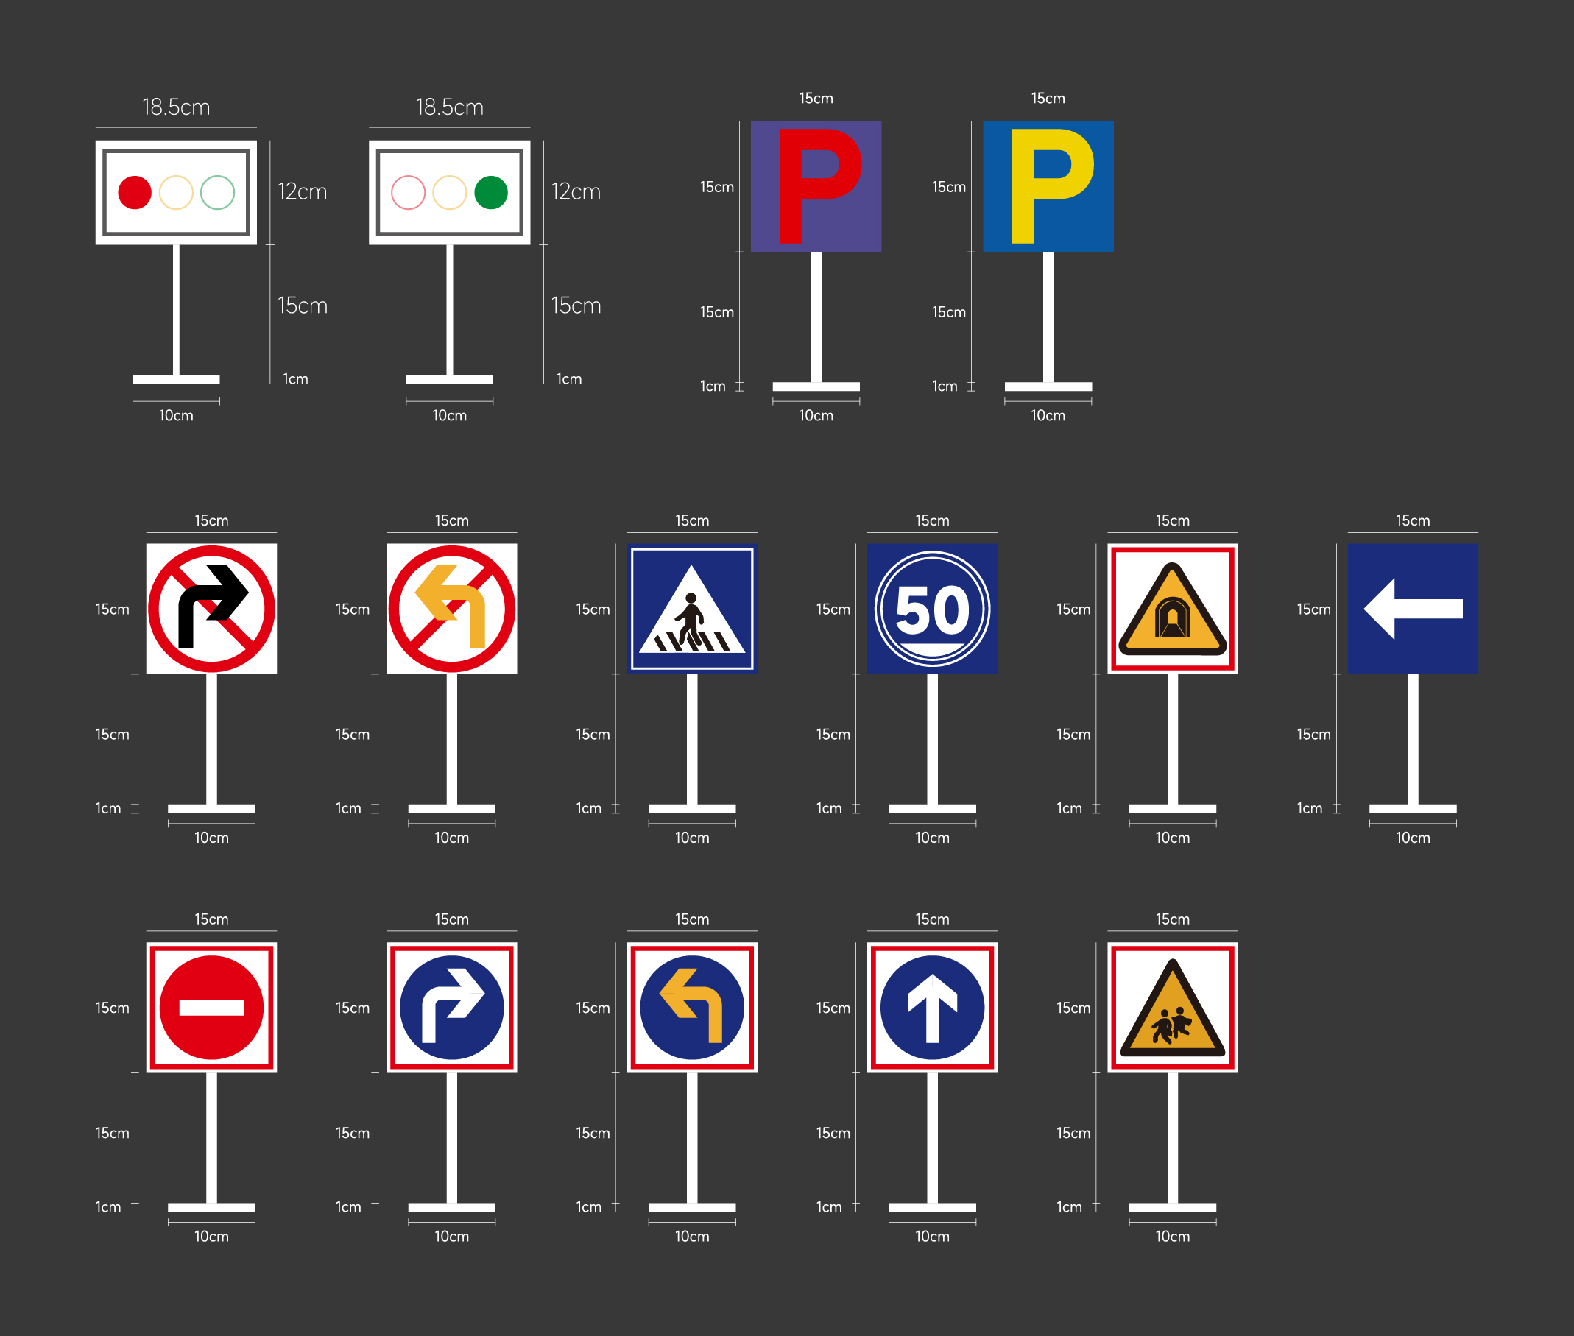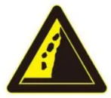

任务2：python编程应用指令——道路巡线
1. 请写出在终端启动巡线程序的启动指令
2. 在巡线过程中，遇到人行横道需要减速，此时需要重新赋值的变量是什么？它具备什么样的意义

任务3：python编程应用指令——路标检测
1.请写出在终端启动交通标志检测程序的启动指令
2. 在目标检测过程中，根据检测到目标框的大小来判断智能车与交通标识在什么样的距离条件下，发出执行出动作标志，调试这个距离时，应该调整的变量名是什么？它具备什么样的意义

任务4：ROS编程应用
1. ROS是什么？如何将它与摄像头进行集成以实现视频流的处理？
2. ROS中的话题和服务有什么区别？
3. ROS如何通过传感器融合提高智能车的环境感知能力？

(2)开发编程—B同学完成
任务1：附加赛事任务开发
延续赛事所需的任务，请仅使用python编写如下附加任务代码，假设检测和检测结果判断部分已给出，仅需实现机器人执行动作代码，检测到行人闯红灯的标志信息变量使用across_red_flag。
任务如下：
假设，智能车在道路行驶过程中，遇到行人闯红灯过马路，
1.智能车停下；
2.发出语音提示“当前红灯请勿横穿马路，遵守交通规则，人人有责”；
3.并把当前行人闯红灯的行为拍照保存到智能车本地。其中语音播报不可从本地文件播报，需使用python库由文字直接读出；拍照相机接口使用video0。（此部分代码不部署到车子在场地测试，仅提交代码文本）

任务2：python编程应用开发1
用python模拟设计实现小车巡线及速度控制算法：
要求：
（1）根据小车与目标点之间的距离来调整小车的速度；
（距离大于200m,显示高速、距离在100到200之间显示中速，小于100m,显示低速，距离为0，停车）
（2）假设小车底部安装一个四路循迹传感器，根据小车底部的传感器读数来判断小车是否应该左转、右转或直行。

任务3：python编程应用开发2
输入某年某月某日，判断这一天是这一年的第几天？
程序分析：以3月5日为例，应该先把前两个月的加起来，然后再加上5天即本年的第几天，特殊情况，闰年且输入月份大于3时需考虑多加一天。

任务4：python编程应用开发3
古典问题：有一对兔子，从出生后第3个月起每个月都生一对兔子，小兔子长到第三个月后每个月又生一对兔子，假如兔子都不死，问每个月的兔子总数为多少？

任务5：python编程应用开发4
假设智能车在一个一维的道路上行驶，道路上可能有障碍物。智能车每次可以向前移动一步或者转弯（向左或向右）。智能车需要通过编程来避免撞到障碍物。
输入：
1. 一个整数 n，表示道路的长度。
2. 一个整数列表 obstacles，表示障碍物的位置。
输出：
一个整数列表，表示智能车每一步的行动。每一步行动可以是 0（向前移动一步）、-1（向左转）或 1（向右转）。
限制条件：
1. 智能车初始位置为 0，方向为向前。
2. 障碍物不会重叠，即 obstacles 列表中的元素都是唯一的。
3. 智能车不能停在障碍物上。
示例：
输入：
n = 10
obstacles = [3, 7]
输出：
[0, 0, 0, -1, 0, 0, 0, 1, 0, 0]

解释：智能车从位置 0 开始，向前移动三步到达位置 3，此时遇到障碍物，因此向左转并继续向前移动，直到再次遇到障碍物，然后向右转并继续向前移动，直到到达道路的尽头。

任务6：python编程应用开发5
一个数如果恰好等于它的因子之和，这个数就称为“完数”。
例如：6=1＋2＋3，编程找出1000以内的所有完数。

任务7：python编程应用开发6
给定一个包含多辆车辆行驶时间和行驶距离的列表，计算这些车辆的平均行驶速度。
例：
vehicles = [
{'distance': 100, 'time': 2},
{'distance': 150, 'time': 3},
{'distance': 75, 'time': 1.5}
]

2.车联网应用部分
任务1：智能车启动
a.开机启动；b.智能车能够识别到路线并沿着道路行走；c.通过坡路；d.通过泥泞路段
任务2：智能车线路1和线路2交通标志识别，动作执行任务考核
1．5小时内，要求智能车根据下图所示，沿考核线路1和考核线路2各做一次道路测试，并分别识别路线的任务路标做出对应动作。每位考生具备两次机会，取两次正式测试中，每次总分的较高分作为最终得分。现场路牌标识由考生自主摆放，具体路标根据图示位置摆放；
注意：现场可在1.5小时内自主在场地调试练习，准备好跟裁判示意，正式开始开始测试

考核路线1：
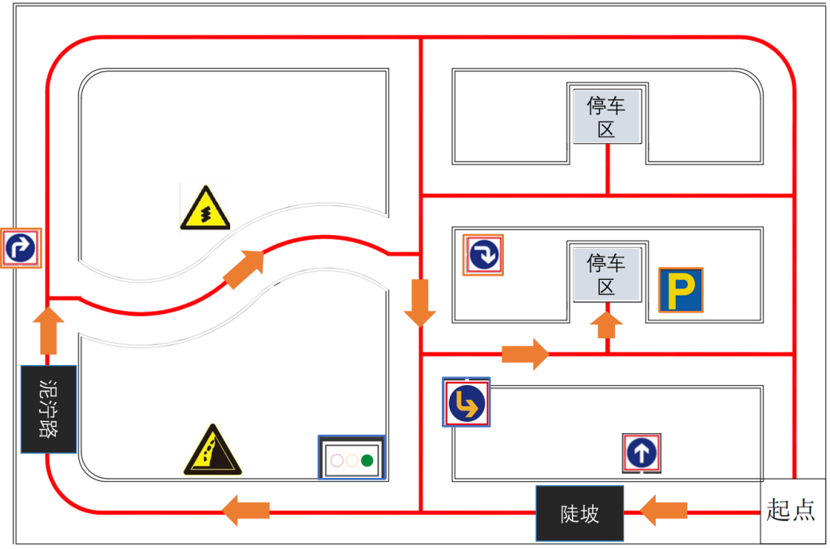

考核路线2：
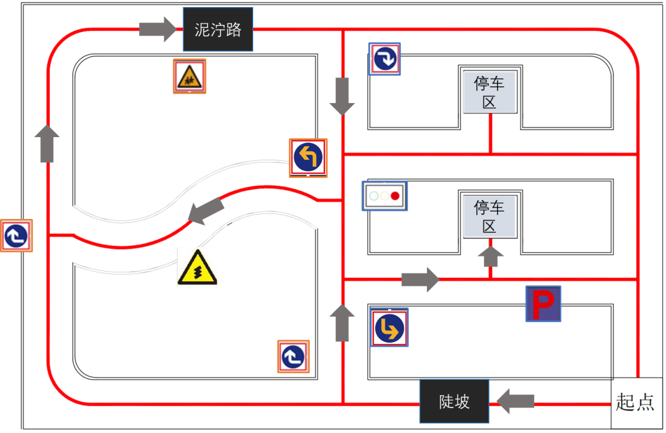
考核现场地图

任务3：智能车停车
智能车需在结束线路测试后停入指定区域。
如图1所示，四个轮子均在停车区内视为合格。
如图2至图5所示，均视为不合格并扣除相应分数。
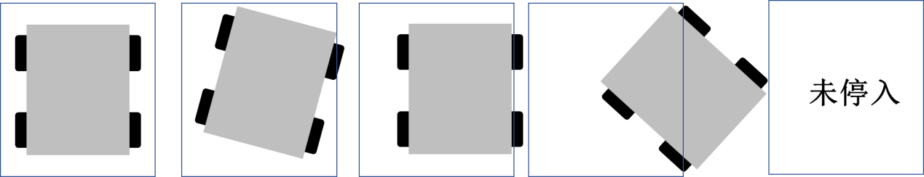
图1 图2 图3 图4 图5

